MEMORIAL DESCRITIVO

1 APRESENTAÇÃO

O presente memorial descritivo apresenta os elementos essenciais à execução da obra de Pavimentação com Blocos Intertravados na Rua Nestor Bunecker, Bairro Linha Santa Cruz, município de Santa Cruz do Sul/RS.
Esta especificação técnica descritiva tem por objetivo estabelecer as normas, fixar as condições gerais e o método construtivo que deverão reger a execução da Pavimentação com Blocos Intertravados, o qual totaliza uma área a ser pavimentada de 2.852,64m².
O intuito desta obra é proporcionar maior conforto, segurança e fluidez ao tráfego no local.

2 DISPOSIÇÕES GERAIS

Os serviços serão executados rigorosamente de acordo com estas especificações, Normas da ABNT, projetos e demais elementos nele referidos.
A obra será executada através de administração direta, pela secretaria de Obras e Infraestrutura do município de Santa Cruz do Sul, podendo a mesmo terceirizar algum serviço dependendo da disponibilidade das equipes de execução de obras.

3 MAPA DE SITUAÇÃO

As imagens a seguir, obtidas através do software Topovision, demonstram a localização do Loteamento e rua (FIGURA 1).

Figura 1 – Localização

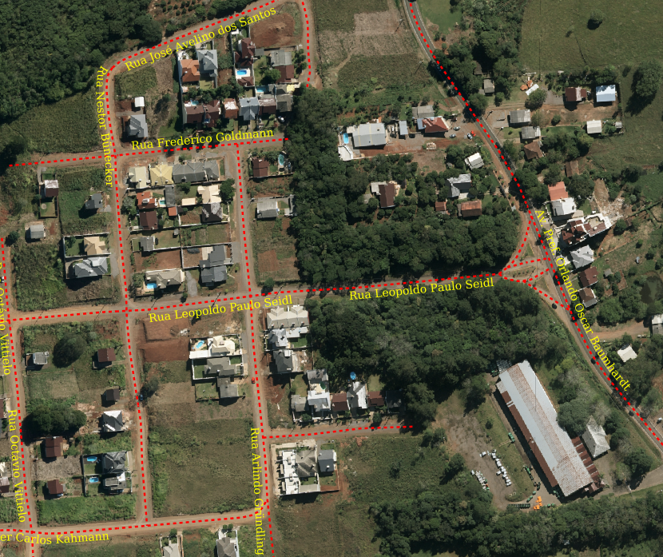

4 ESTUDOS

4.1 ESTUDO DE TRÁFEGO

4.1.1 Introdução

O estudo de tráfego é geralmente as contagens de tráfego que são realizadas em conformidade com a IS 110/10 do DAER, objetivando o levantamento quantitativo de veículos circulantes na estrada durante o período de forma a obter a projeção do número “N” de projeto (ANEXO 01).
No caso da rua Nestor Bunecker adotou-se a classificação utilizada no município de São Paulo, que arbitra um número “N” de projeto de acordo com o tipo de via a ser dimensionada (TABELA 1).

Tabela 1 – Classificação das vias e parâmetros de tráfego
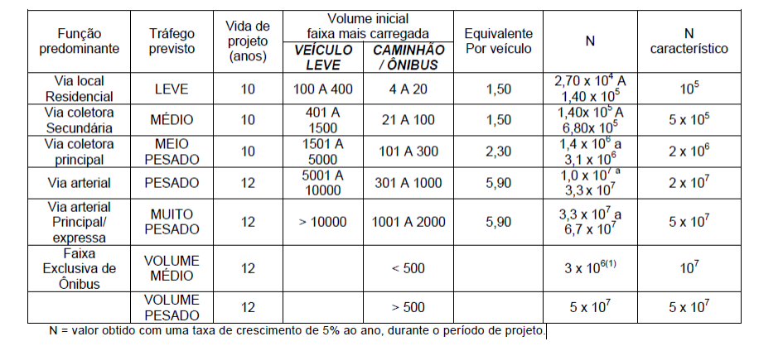
Portanto, para as vias objeto do presente projeto de pavimentação, foi adotada como função predominante a Via Local Residencial com N característico igual à 10⁵.

4.2 ESTUDOS GEOLÓGICOS

4.2.1 Geomorfologia Regional e Local

A cidade de Santa Cruz do Sul/RS, situa-se essencialmente dentro da Região Geomorfológica denominada Depressão Central Gaúcha, abrangendo ainda parte da borda da Região Geomorfológica chamada de Planalto das Araucárias e apresenta uma altitude média, na sede do município de 122 m.

Figura 2 – Localização do Município de Santa Cruz do Sul – Unidades Geológicas
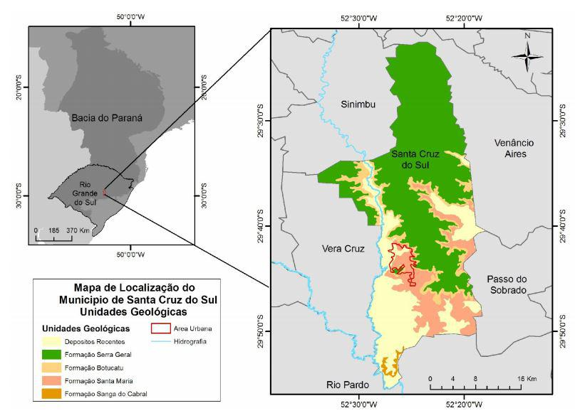
A geologia da região onde será executado o projeto de pavimentação, na cidade de Santa Cruz do Sul, é constituída pela Formação Santa Maria na base, estando-lhe sobrepostos os arenitos da Formação Botucatu e os basaltos da Formação Serra Geral no topo (FIGURA 3).

Figura 3 – Formação Santa Maria na base, sobreposta da Formação Botucatu e Serra Geral
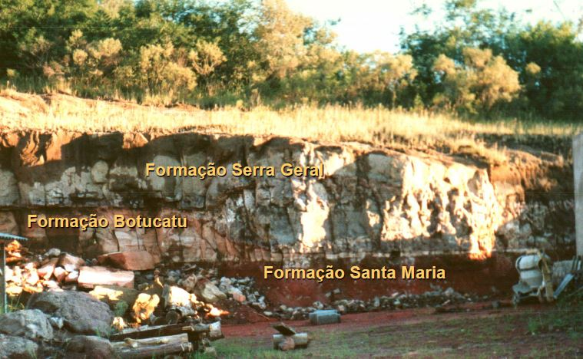
Em alguns locais, os basaltos estão em contato direto com a Formação Santa Maria, o que caracteriza uma discordância de não conformidade.
A Formação Santa Maria na região é constituída por siltitos de coloração vermelha. Em áreas isoladas, nas encostas, ocorre a Formação Botucatu, aparecendo sobre a Formação Santa Maria e intercalada aos derrames da Formação Serra Geral (arenitos intertrápicos).
A Formação Santa Maria é constituída por siltitos argilosos maciços, micáceos, de cor avermelhada e com argilominerais do grupo das montmorilonitas.
Esta formação encontra-se em praticamente toda a zona urbana de Santa Cruz do Sul, ocupando a área entre as cotas 30 e 100.
As rochas da Formação Santa Maria são as mais antigas e se encontram em grande parte da zona urbana do município em estudo (FIGURA 2). Grehs (1976) afirma que esta formação deve ter um comportamento pré-adensado, pois as rochas das Formações Botucatu e Serra Geral sobrepostas a ela foram erodidas na região.
Devido à granulometria das rochas desta formação ser bastante fina, elas são pouco permeáveis.
O solo residual desta formação sofre escorregamentos com grande facilidade. A Formação Botucatu (arenitos finos a médios, quartzosos e com presença de feldspatos, de grãos arredondados e sub-angulares) aparece na área urbana em uma posição intermediária entre o pacote sedimentar e a Formação Serra Geral, principalmente nas encostas da cidade (zonas norte e leste) e em morros testemunho ao sul.
A Formação Serra Geral em Santa Cruz do Sul é constituída por três derrames basálticos heterogêneos e pouco desenvolvidos. Grehs (1976) registra que estas rochas estão bastante fraturadas, apresentando principalmente diaclasamentos verticais e horizontais.
O processo de intemperismo transforma os minerais ferromagnesianos e feldspatos cálcicos das rochas basálticas em minerais argilosos, sendo este processo mais intenso em locais em que ocorrem preferencialmente fraturas horizontais devido ao acúmulo de água.
Em zonas de fraturas predominantemente verticais, estas funcionam como drenos verticais, não permitindo o acúmulo de água.

4.3 ESTUDOS TOPOGRÁFICOS

4.3.1 Introdução

Os serviços referentes aos estudos topográficos visaram basicamente à obtenção de informações sobre as ruas onde deverão ser realizado a pavimentação com bloco intertravado e o cadastro geral dos alinhamentos e geometrias das ruas existentes de forma a possibilitar a representação gráfica dos processos nos Projetos Geométricos, constituindo-se no levantamento clássico, executado através de duas etapas: a Planimetria e a Altimetria.
Os serviços desenvolvidos objetivaram a reprodução em escritório da situação existente, além de outros elementos necessários à execução do projeto.
Após o reconhecimento expedito dos trechos, foi enviada uma equipe de topografia, com o propósito de caracterizar a topografia do terreno em toda a extensão das vias e cadastrar todas as características de interesse, como bordos da via existente, casas, garagens, cercas, construções, postes, redes elétricas, árvores de grande porte, matas, pontes, cemitério, escolas, etc.
Para isto, foi implantada uma rede topográfica de apoio, da qual foram irradiados os pontos de interesse, com as suas coordenadas (x,y,z), armazenados convenientemente na coletora interna de dados da Estação Total KOLIDA KTS – 445 RC. Estes dados armazenados foram descarregados diretamente nos computadores na Secretaria de Obras e Infraestrutura, para serem processados, gerando um plano cotado, com o cadastro de todas as características de interesse.
No escritório, com a utilização de software específico para Projetos Rodoviários, tendo como base o plano cotado de toda a faixa de domínio e o cadastro dos pontos de interesse (PP) e (PF) de cada trecho, foi lançado o eixo de projeto.
Foi feito o cadastro das vias onde foi coletado pontos com cota “x, y, z” de todos elementos os quais julga-se necessário para obtenção do sucesso e planejamento dos projetos.
Na definição dos parâmetros de projeto, procurou-se levar em conta as características do local, adotando valores que atendam a esta especificidade.

4.5 ESTUDOS GEOTÉCNICOS

4.5.1 Introdução

O presente relatório refere-se aos estudos geotécnicos realizados com os materiais do subleito, de modo a caracterizá-los e determinar os valores necessários para a concepção e o dimensionamento dos Projetos de Terraplenagem, Pavimentação e Drenagem.

4.5.2 Metodologia

A elaboração dos estudos obedeceu ao prescrito na Legislação vigente dos órgãos públicos estadual (DAER).

4.5.3 Sondagem

O subleito foi investigado através de sondagens de modo a caracterizar o material constituinte do subleito ao longo de toda via existente.

5 PROJETOS

5.1 PROJETO GEOMÉTRICO

5.1.1 Introdução

Os subsídios para a elaboração do Projeto Geométrico para as vias urbanas municipais, projetadas foram fornecidos pelos levantamentos topográficos realizados e detalhados no capítulo ESTUDOS TOPOGRÁFICOS.
Com isto, foi possível retratar a situação fiel existente e as condicionantes que nortearam o projeto em sua totalidade nas vias onde sofrerão intervenção para pavimentação com bloco intertravado.
A velocidade diretriz da via foi definida a partir diretrizes básicas de regulamentação de vias coletoras do DNIT (antigo DNER), conforme Tabela 2 abaixo:

Tabela 2 – Velocidade de projeto (km/h)
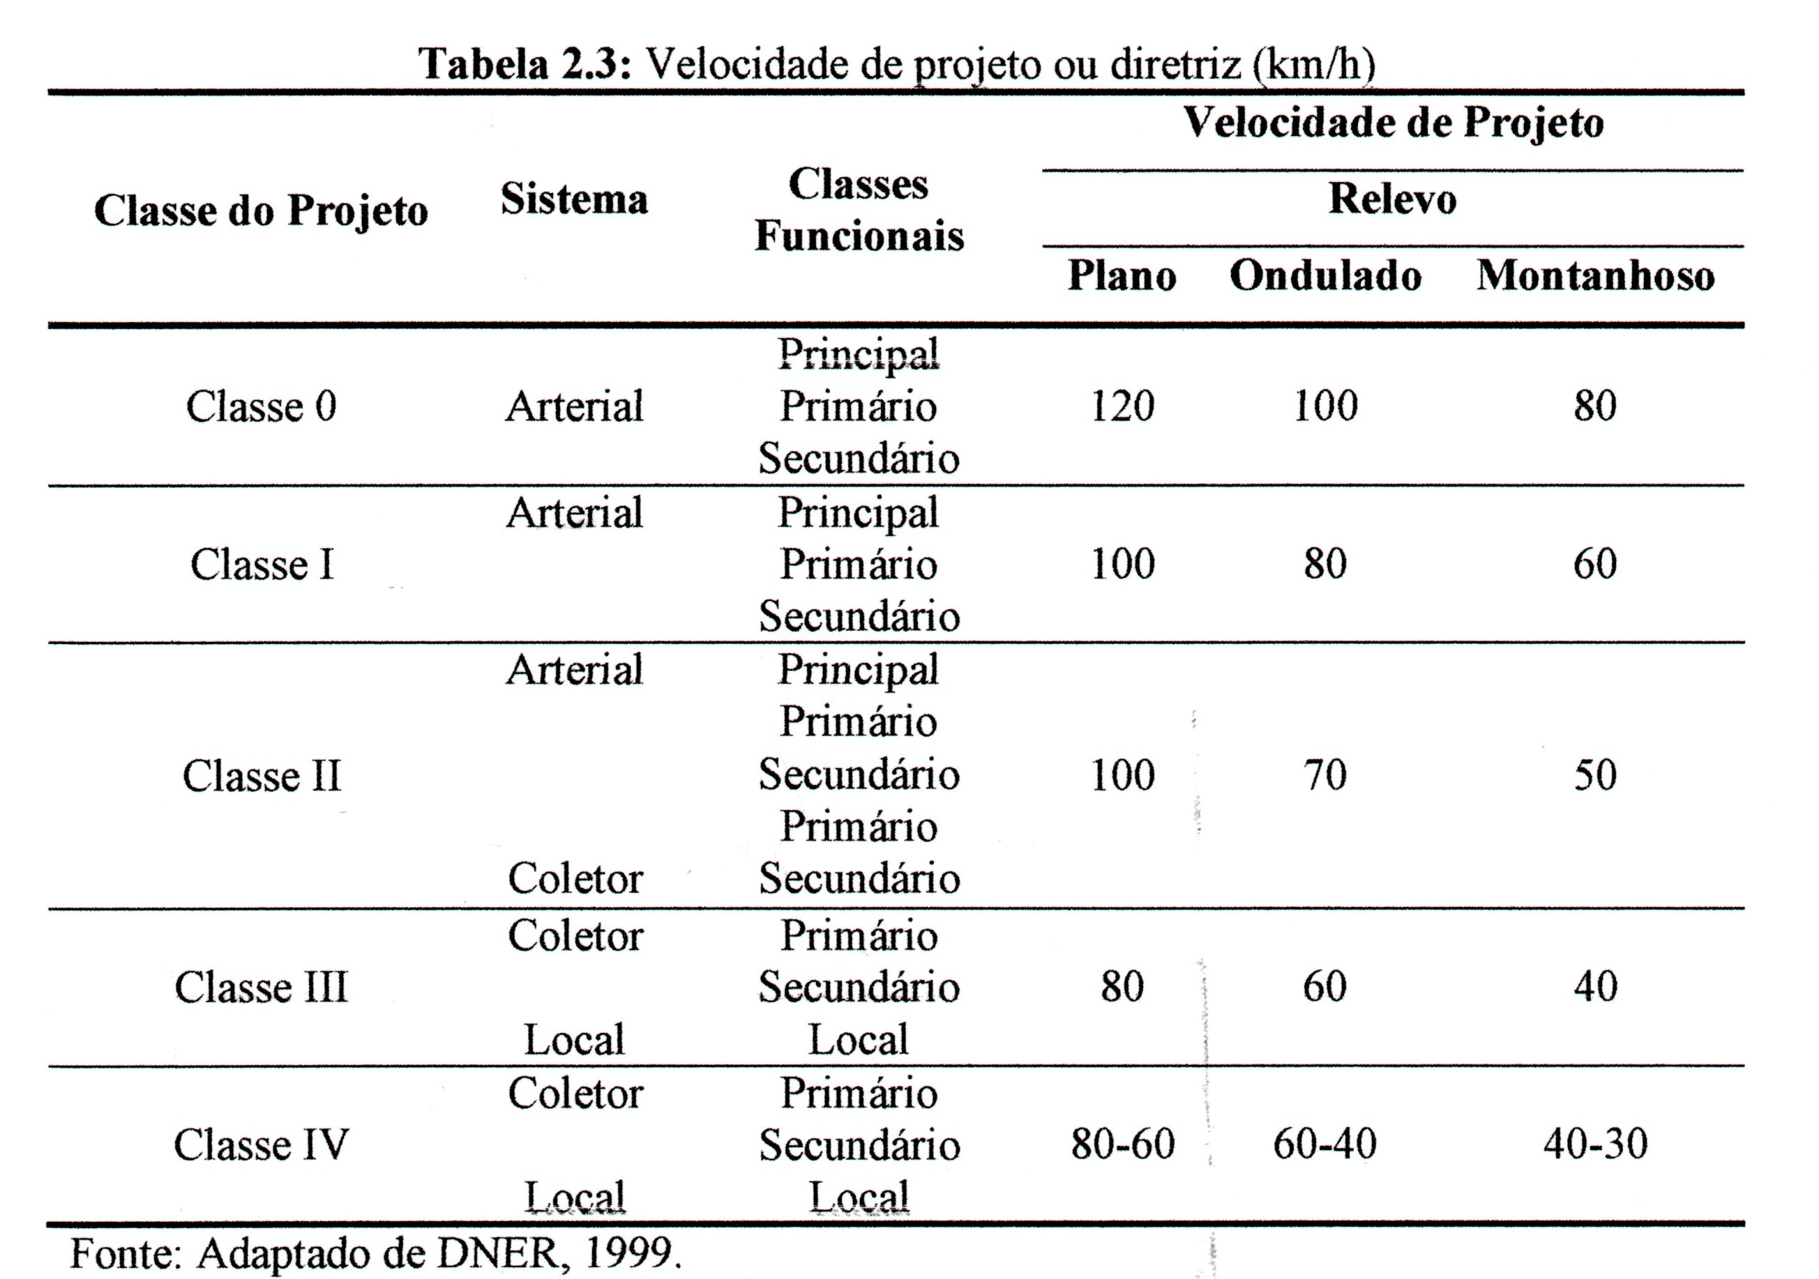
Por tratar-se de via local e levando em consideração os parâmetros adotados em algumas curvas utilizamos a velocidade diretriz da via em 30 Km/h sendo o mínimo da Tabela 2 acima.
O objetivo dos itens a seguir é de informar e esclarecer quanto às características técnicas e operacionais adotadas, bem como os cálculos do Projeto Geométrico.
Atualmente, os trechos projetados para receber pavimentação são de total utilização viária e operação e, assim, deverão proporcionar à população uma grande melhoria na mobilidade urbana.
Na definição dos parâmetros de projeto das vias, procurou-se levar em conta as suas características atuais, adotando valores que atendam a esta especificidade de Normas Técnicas e que, na eventualidade de não atender algum requisito exista coerência e bom senso nas práticas e técnicas adotadas.
Dessa forma, procurou-se adotar critérios técnicos justificáveis, para serem utilizados na definição dos elementos de projeto.
Todo o projeto de alinhamento e locação foi evidenciado em questão de segurança de traçado, compatibilizando com redes pluviais já existentes, tubulações, entre outras, de forma causar o mínimo de transtornos necessários aos moradores da localidade. Outro fator relevante considerado foi evitar intervenções junto aos lindeiros a estrada.
De modo geral, o greide apresenta rampas projetadas a não influenciar no terreno natural, mantendo as rampas já existentes a fim de não alterar os acessos às moradias, obedecente sempre que possível às cotas de soleiras ou cotas de baldrames.
As seções transversais foram projetadas de acordo com as características locais, obedecendo às larguras de pista e de passeios necessários.
Estão evidenciadas nas seções transversais do Projeto de Terraplenagem, os offsets e inclinações de plataforma, porém para os cruzamentos projetados, as cotas de transição entre uma rua e outra deverão ter seu encaixe feito de forma a conformarem-se longitudinal e transversalmente “in loco” com controle de topografia.

5.2 PROJETO DE TERRAPLENAGEM

5.2.1 Objetivo

O Projeto de Terraplenagem objetiva a localização e determinação dos volumes dos materiais provenientes de escavações de locais com instabilidade no pavimento e de materiais destinados a reforçar o subleito destes locais.
No desenvolvimento do projeto, foram considerados os seguintes elementos básicos:
- O greide existente da via, de forma a minimizar o impacto e possíveis desapropriações aos lindeiros;
- Normas e Especificações Técnicas existentes (Normas de Projetos Rodoviários);
- Estudos topográficos e projeto geométrico;
- Relatórios sobre as condições geotécnicas do subleito;
- Visitas de inspeção ao trecho;

5.2.2 Definição do greide

O greide de terraplenagem, foi elaborado de maneira a obedecer às normas de geometria vigentes e a acompanhar sempre que possível o greide da via existente, e consequentemente as edificações e obras complementares, tipo bueiros, buscando sempre o melhor custo-benefício e evitando desapropriações dos lindeiros à via.

5.3 PROJETO DE PAVIMENTAÇÃO

5.3.2 Pavimentação com blocos intertravados

5.3.2.1 Introdução

O presente projeto de pavimentação foi elaborado a partir dos elementos fornecidos pelos estudos geotécnicos, estudos do tráfego apresentado para cada via, projeto geométrico e do projeto de terraplenagem. Igualmente foram levadas em conta as Instruções de Serviço nº 104/94 e recomendações do DAER/RS.

5.3.2.2 Método de dimensionamento

Foi adotado para dimensionamento da pavimentação com blocos intertravados o método de cálculo preconizado pela ABCP (Associação Brasileira de Cimento Portland), procedimento A (ABCP-ET27). Este procedimento é mais recomendado para vias de tráfego muito leve e leve com N típico até 10⁵ solicitações do eixo simples padrão, por não necessitar camada de base, gerando portanto estruturas esbeltas e economicamente viáveis. O método utiliza, para o dimensionamento da estrutura do pavimento, gráficos de leitura direta, fornecendo as espessuras necessárias das camadas constituintes do pavimento.

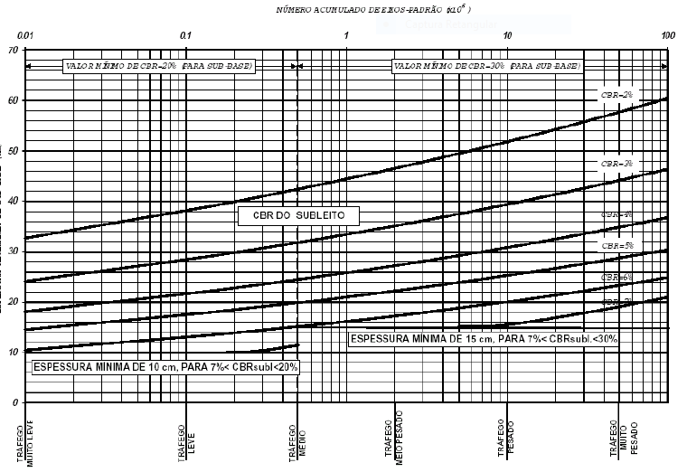
Para camada com N<1,5X10⁶, a camada de base não cimentada não é necessária.

5.3.2.3 Materiais a utilizar e coeficientes estruturais

Para escolha dos materiais a utilizar na estrutura do pavimento pesquisou-se os tipos disponíveis na região, bem como as instalações existentes.
Assim definiu-se:
a) revestimento: pavimento com Bloco Intertravado - espessura 8cm
b) Camada de Assentamento em Areia (Colchão de Areia)– espessura 8cm
c) Travamento da Sub Base com Brita: 4cm
d) Sub-base: Rachão Britado - espessura 40cm

5.4 PROJETO DE DRENAGEM

5.4.1 Introdução

O projeto de drenagem e obras de arte correntes corresponde ao estudo de dispositivos de drenagem superficial, sub-superficial e subterrânea e de obras de arte correntes, necessários à captação e condução das águas que tendem a atingir o corpo da estrada projetada.
Os elementos básicos necessários à elaboração do projeto foram definidos com base nos estudos hidrológico e topográfico, nos projetos geométrico, de terraplenagem e de pavimentação, além das inspeções em campo.
Através do levantamento de campo e cadastros da Prefeitura foi realizado o cadastro das redes de drenagem existentes, aproximando-se da situação real.

6 ESPECIFICAÇÕES TÉCNICAS

6.1 SERVIÇOS INICIAIS

6.1.2 Serviços topográficos para pavimentação

Este serviço consiste na marcação topográfica do trecho a ser executado, locando todos os elementos necessários à execução, constantes no projeto. Deverá prever a utilização de equipamentos topográficos ou outros equipamentos adequados à perfeita marcação dos projetos e greides, bem como para a locação e execução dos serviços de acordo com as locações e os níveis estabelecidos nos projetos.

6.1.4 Administração direta

A obra será executada através de administração direta pela Secretaria de Obras e Infraestrutura.

6.2 MOVIMENTO DE TERRAS

6.2.1 Limpeza do Terreno e Destocamento

Os serviços limpeza do terreno consistem em todas as operações de desmatamento, destocamento, retiradas de restos de raízes envoltos em solo, solos orgânicos, entulhos e outros materiais impeditivos à implantação do empreendimento ou exploração de materiais das áreas de empréstimo.
Os serviços de desmatamento, destocamento e limpeza devem preservar os elementos de composição paisagística, assinalados no projeto. Nenhum serviço de escavação deve ter início enquanto as operações de desmatamento, destocamento, e limpeza não tenham sido totalmente concluídas, ou sem a autorização da fiscalização do contrato.

6.2.2 Remoção de material inadequado

Todas as escavações devem ser executadas nas larguras e com a inclinação dos taludes indicados no projeto.
As operações de remoção compreendem:
- escavação dos materiais constituintes do terreno natural (subleito) até atingir a profundidade indicada no projeto;
- carga e transporte dos materiais para a área de bota-fora;
Estes materiais deverão ser transportados para locais previamente indicados pela fiscalização, de forma a não causar transtornos, provisórios ou definitivos à obra.
No caso de materiais de 1ª categoria serão empregados retroescavadeiras, escavadeiras hidráulicas, tratores de esteiras equipados com lâmina, escavo-transportador ou escavadores conjugados, caminhões basculantes, pás carregadeiras, motoniveladoras, tratores para operação de push;
Para execução dos serviços de escavação deve-se utilizar para complementar os equipamentos destinados à manutenção de caminhos de serviços, áreas de trabalho e esgotamento das águas das cavas de remoção. Tais atividades devem ser previstas pela executante para otimização e garantia da qualidade dos trabalhos.

6.2.4 Regularização e compactação de subleito

Esta especificação se aplica à regularização do subleito nas áreas em que foram realizadas as remoções.
É a operação executada prévia e isoladamente na construção de outra camada do pavimento, destinada a conformar o subleito, quando necessário, transversal e longitudinalmente dentro das áreas de remoções.
A superfície do subleito deverá ser regularizada na largura de todo arruamento, de modo que assume a forma determinada pela seção transversal do projeto. A compressão do subleito deverá iniciar-se nas bordas e progredir para o centro, devendo cada passada do compressor cobrir, pelo menos, metade da faixa coberta na passada anterior.

6.3 PAVIMENTAÇÃO

6.3.2 PAVIMENTAÇÃO COM BLOCOS INTERTRAVADOS

6.3.2.1 Sub-Base – Rachão Britado

A camada de sub-base deverá possuir CBR mínimo de 20%, e expansão <2%. O material da sub base será composto por rachão britado.

6.3.2.2 Camada para Assentamento em Areia - Espessura máxima de 8 cm

A camada de assentamento dos blocos intertravados, será composta por areia, não sendo admitido torrões de argila, matéria orgânica ou outras substâncias nocivas.

6.3.2.3 Bloco Intertravado

Os blocos intertravados que serão empregados na pavimentação das vias, serão pré moldados em concreto de 16 faces. Os blocos deverão ser produzidos por processos que assegurem a obtenção de peças de concreto suficientemente homogêneas e compactas, de modo que atendam ao conjunto de exigências desta instrução especificamente no tocante as normas EM-06, NBR 9780 e NBR 9781.
As peças não devem possuir trincas, fraturas ou outros defeitos que possam prejudicar o seu assentamento e sua resistência e devem ser manipulados com as devidas precauções, para não ter a sua qualidade prejudicada.
A resistência característica a compressão Fck deverá ser maior ou igual a 35Mpa para as soluções impostas ao pavimento. O

6.3.2.4 Execução da Pavimentação com Bloco Intertravado

Os blocos intertravados serão assentados justapondo-se as peças umas às outras. Deve-se assentar das bordas da faixa em direção ao centro e, quando em rampa, de baixo para cima. Os blocos devem ser assentados de modo que as faces fiquem encostadas, no mínimo, um ponto de contato com cada peça circunvizinha, e devem ser assentados com seu maior comprimento perpendicular a via, conforme Figura 4 abaixo.

Figura 4 – Execução da pavimentação com blocos intertravados
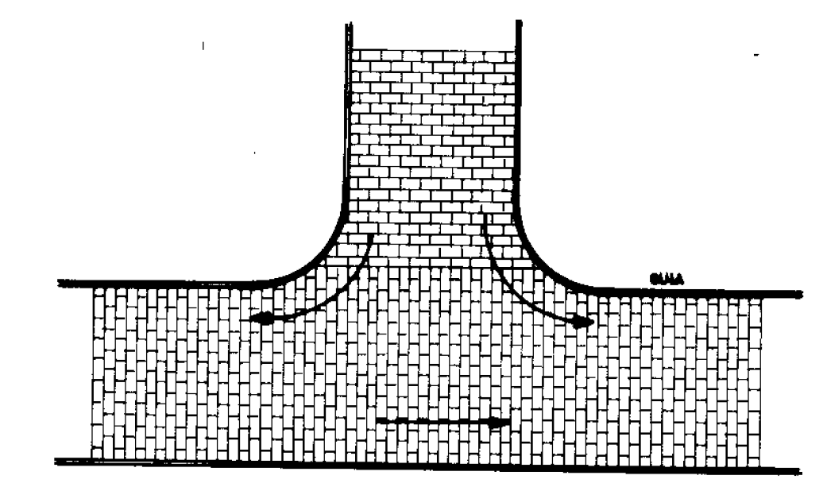
Após o assentamento dos blocos deve ser realizado a compactação destes que é feita com placas vibratórias e em duas etapas: compactação inicial e compactação final.
Colocados todos os blocos e feitos todos os ajustes e acabamentos, faz-se a primeira compactação do pavimento, antes do lançamento da areia para preenchimento das juntas entre os blocos. A compactação inicial tem como funções:
• Nivelar a superfície da camada de blocos de concreto.
• Iniciar a compactação da camada de areia de assentamento.
• Fazer com que a areia preencha parcialmente as juntas, de baixo para cima, dando-lhes um primeiro estágio de travamento.
A compactação das bordas do pavimento, bem como de locais de difícil acesso às placas vibratórias deve ser realizada utilizando equipamentos de menor porte, ou soquete manual, desde que se atente a imprimir energia similar a aplicada pelo compactador de placas.
Depois de fazer a compactação inicial e substituir os blocos danificados, uma camada de areia é espalhada e varrida sobre o pavimento, de maneira que os grãos penetrem nas juntas. Não se deve adicionar cimento ou cal. Faz-se então a compactação final. A pavimentação pronta deverá apresentar superfície regular, uniforme, sem saliências, ou depressões, e com a declividade especificada no Projeto.

6.4 MEIO-FIO PRÉ-MOLDADO EM CONCRETO

Os meios-fios serão assentados diretamente sobre a base acabada. A altura do meio-fio será de no mínimo 14,00 cm, medido a partir do pavimento acabado. Para isso a base deverá ser executada com uma sobre–largura suficiente para permitir o pleno apoio do meio-fio.
Para acerto das alturas dos meios-fios, o enchimento entre esses e a base deverá ser feito com material incompreensível, tais como pó de pedra, areia ou argamassa de cimento e areia. Sempre que houver possibilidade de carregamento de algum desses materiais, deverá ser adicionado cimento na proporção de 1:10. O rejuntamento das peças com argamassa de cimento e areia deverá tomar toda a profundidade da junta e externamente, não excederá o plano dos espelhos, bem como, dos pisos e meios-fios. Posteriormente deverá ser colocado o material do encosto ao meio-fio, nesse caso será inserido solo de argila, e um lastro de brita nos 5cm finais ao meio-fio.

Nas bordas do pavimento, nos 30cm após o meio-fio, em ambos os lados da via, deverá ser executado sobre os blocos intertravados, com a utilização de uma nata de cimento, uma camada de 0,5cm, com a finalidade de servir como uma sarjeta, de forma a facilitar e direcionar o escoamento das águas pluviais para as bocas de lobo, conforme a Figura 5 abaixo.

Figura 5 – Escoamento de águas pluviais para as bocas de lobo
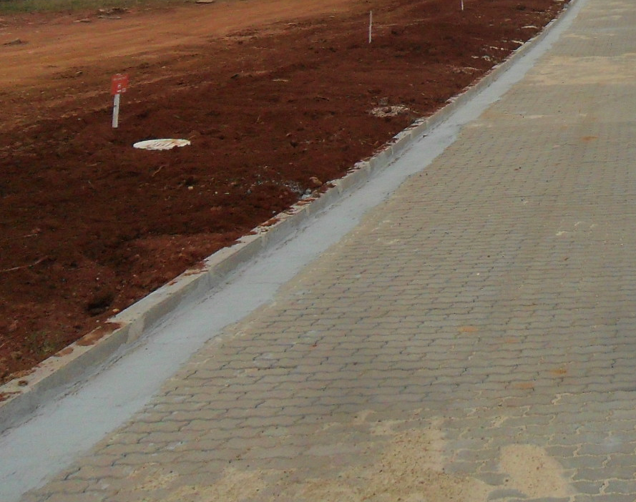
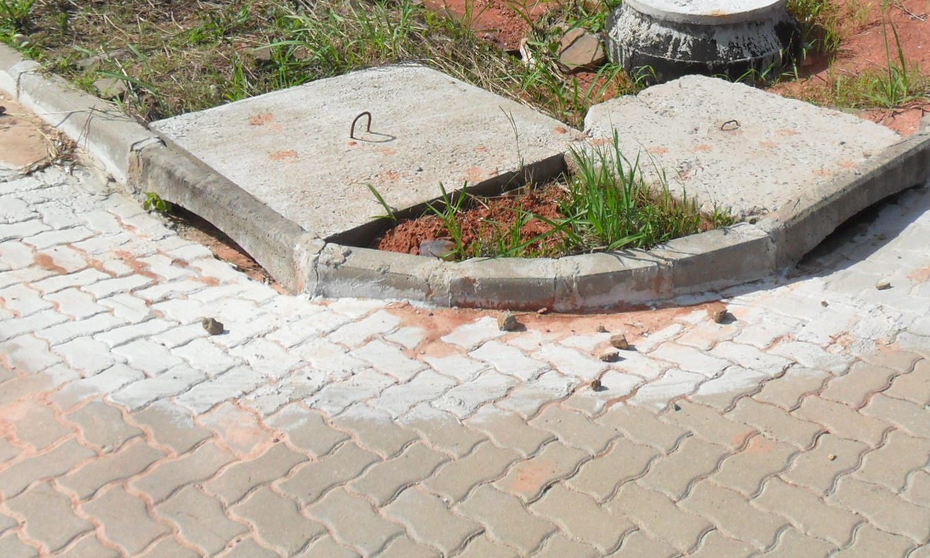
6.5 PASSEIO PÚBLICO

Não será executado passeio público.

8 CONSIDERAÇÕES FINAIS

Todos os materiais e equipamentos a serem empregados deverão atender as prescrições das Normas Brasileiras ABNT que lhes forem aplicáveis, devendo ser utilizados materiais de alta qualidade e confiabilidade técnica.

9 ACABAMENTO

Todas as etapas da obra deverão ser executadas com o máximo esmero e capricho, devendo apresentar na conclusão dos mesmos, um padrão de acabamento condizente.

10 LIMPEZA

Será removido todo o entulho da obra. Todos os entulhos, resíduos e detritos que possam causar escorregamentos e acidentes, exceto o pequeno excesso de areia para rejunte sob permissão da FISCALIZAÇÃO, deverão ser removidos.

Santa Cruz do Sul, 26 de abril de 2021.

_______________________________
Diani Rizzetti Sopelsa
Engº Civil CREA/RS 164482

_______________________________
Edmar Guilherme Hermany
Secretário Municipal de Obras e Infraestrutura

